Se repérer dans l’espace  Se repérer sur un quadrillage  - Place des morceaux de fromage  dans les cases suivantes :  A2 – B5 – E3 – F6 – H7 – G1 – D8 – E4  - Donne le codage des cases où se trouvent les sorties :  ......... – ......... – ......... – ......... – ......... | 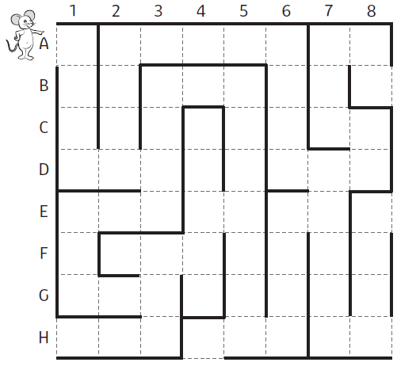
Se déplacer sur un quadrillage
- Trace le trajet suivi par le rat d’après ces indications :
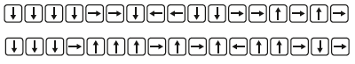
Combien de morceaux de fromage a-t-il mangé ? .................................................

Se repérer sur un plan  - Coche la bonne réponse.  La ville de Chauny (Aisne) dispose :  - d’une gare vrai faux  - d’un musée vrai faux  - de plusieurs églises vrai faux  - d’un lycée vrai faux  - d’un hôpital vrai faux  Colorie sur le plan les éléments que tu as repérés.  5. Place sur le plan les symboles suivants :  -  pour le marché en D3.  -  pour le Parc des Promenades en A3. | 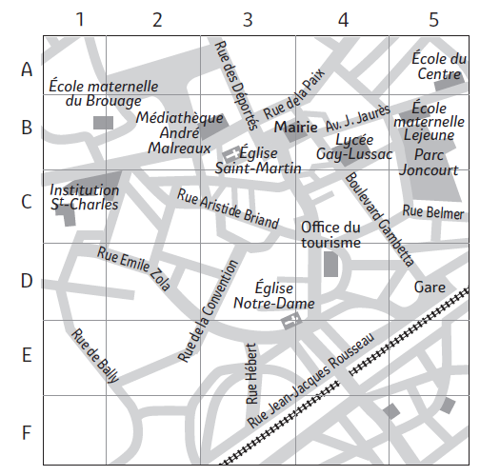

Se déplacer avec un plan
- Trace les trajets les plus directs possibles

En rouge | En bleu | En jaune
Les élèves de l’école du Centre se rendent à l’Institution Saint-Charles. | Une personne arrive à la gare et se rend à la Mairie. | Les élèves de l’école maternelle du Brouage vont jouer au Parc Joncourt.

Se repérer dans l’espace  Se repérer sur un quadrillage  - Place des arbres dans les cases :  G2 – C10 – G8 – D5 – H7 – B2 – I9 – E4  - Dans quelle case se trouve :  - le Petit Chaperon Rouge : ...........  - le Grand Méchant Loup : ..........  - le chasseur : ..........  - la maison de Mère-Grand : ..........  - le chien : ..........  - le puits : .......... | 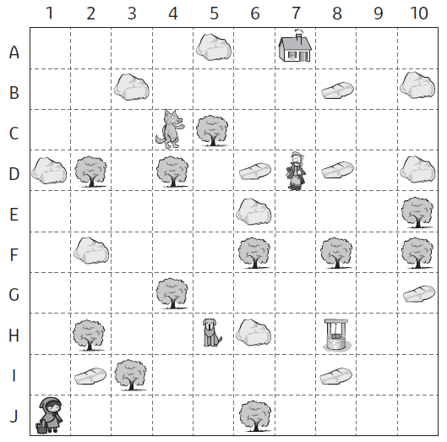
Se déplacer sur un quadrillage
- Trace le trajet suivi par le Petit Chaperon Rouge d’après ces indications :

Se repérer sur un plan  - Réponds aux questions d’après le plan de Saint-Ouen (Pas-de-Calais).  - Dans quelle rue se situe la sous-préfecture ?  .............................................................  - Quel bâtiment trouve-t-on rue Saint-Anne ?  .............................................................  - Place sur le plan les symboles suivants :  - pour la mairie à l’angle de la Rue Victor Luc et de la Rue du Saint Sépulcre.  -  pour l’école des Beaux Arts à l’angle de la Rue Alphone de Neuville et de la Rue Allent. | 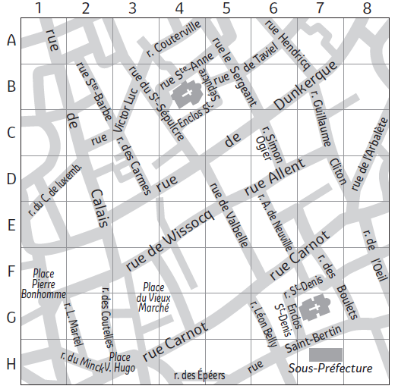

Se déplacer avec un plan
- Trace les trajets les plus directs possibles.

En rouge | En bleu | En jaune
Les élèves de l’école des Beaux-Arts vont voir les vitraux des deux églises. | Marc qui habite rue Sainte Barbe se rend à la sous-préfecture. | Partir de la place du vieux marché, passer la rue de Wissocq, tourner rue de Valbelle, prendre la rue de Dunkerque et quitter la ville.

